皮肤屏障结构与神经酰胺「砖墙模型」
工程师视角（机制·配方）× 产品经理视角（市场·宣称）
每日系统学习 #4/15 · 2026-09-15 · 化妆品研发×产品双视角 · 灵感库素材（待你阅读后「加工」入 Topics）
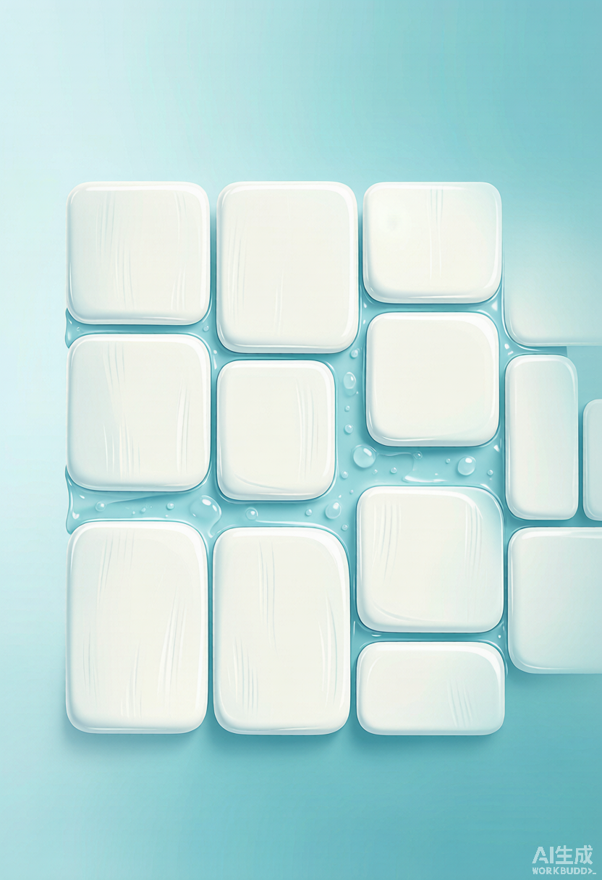

一句话结论（双视角）：工程师：屏障 = 角质细胞（砖）+ 细胞间脂质（灰浆），神经酰胺是灰浆的骨架，缺它「墙就漏」，TEWL 飙升、经皮失水、敏感泛红接踵而至。产品经理：神经酰胺是消费者认知度最高的屏障成分，但「浓度 + 仿生复配比例」才是真功效与差异化叙事的分水岭——单讲名字已卷不动。

一、机理：角质层「砖墙模型」——从 Elias 到今天
1983 年 Elias 教授提出「砖墙结构」（Bricks and Mortar）描述角质层（SC）：角质形成细胞终末分化后的无核角质细胞是「砖块」，细胞间隙填充的「细胞间脂质」是「灰浆」。灰浆的核心构成是神经酰胺（约占总脂质 50%）、胆固醇（约 25%）、游离脂肪酸（约 15%），三者摩尔比接近 3:1:1。神经酰胺像「分子铆钉」把砖块粘成致密防水网，主司调控经表皮失水（TEWL）与抵御外界刺激。神经酰胺总量或链长谱异常→屏障「漏风」，表现为干燥、刺痛、泛红。
- 天然角质层存在 12+ 种神经酰胺，按「鞘氨醇碱（S/PS/P/H）+ 脂肪酸（NS/NP/NG/AP/AS/EOS…）」组合命名；化妆品常用 6 类：NP、NS、NG、AP、AS、EOP。
- 你原料库里的 L126 神经酰胺 NP（INCI: CERAMIDE NP）即经典「神经酰胺 3」，是屏障修护的黄金单品。
- 屏障还含「化学屏障」（酸性膜 pH 4.5–5.5、抗菌肽）、「微生物屏障」（皮肤微生态）——砖墙只是物理屏障的最直观切片。
- pH 偏碱会激活蛋白酶（如 KLK）降解兜甲蛋白与脂质，反而破坏屏障——这是「弱酸友好」配方的理论锚点。
产品经理视角：「神经酰胺」已成泛成分词，消费者只认名字、不认种类与浓度。把故事从「我加了神经酰胺」升级为「仿生屏障脂质 3:1:1 黄金比例」，可信度与溢价空间都更高——这是同类竞品里最能拉开话术的切口。

二、前沿证据（2023–2026）
近年研究把砖墙推到分子与微生态层面：2025 年 ScienceDirect 综述确认「SC pH 与神经酰胺代谢互为生物标志物」，pH 稳态直接关联脂质板层有序度；2026 年 IOP 报道仿生角质层模型（ASC）可忠实复刻 SC 屏障用于配方筛选。临床与配方共识是——神经酰胺 + 胆固醇 + 游离脂肪酸按 3:1:1 复配的修复力显著优于单用神经酰胺；神经酰胺 NP 在 0.1% 以上即见屏障改善信号，高浓路线（行业已出现支持 15% 添加的概念产品）主打「猛药修护」叙事。
- 复配 > 单打：Cer:Chol:FFA = 3:1:1（摩尔）才能重建液晶有序层状结构，单神经酰胺易「补了却排不齐」。
- 仿生液晶体系（液晶乳化）本身即形成层状脂质相，与生理性屏障结构高度相似，是递送屏障脂质的最优载体。
- 神经酰胺与胆固醇的酰基链谱差异决定「送到哪一层」——这正是你递送系统笔记里「包裹 vs 促渗双轨」的用武之地。
- 微生态轴：屏障完整→微生态稳定→炎症低，形成正向闭环（与神经美容、敏感肌修护互为邻域，见连接网络.md）。
工程师配方落地：靶点 → 原料 → 添加量 → 配伍/pH/稳定要点
靶点/作用 | 推荐原料（INCI） | 建议添加量 | 配伍·pH·稳定要点
补充屏障结构脂质（骨架） | CERAMIDE NP（L126 神经酰胺 NP） | 0.1%–1.0% | 油相 75–80℃ 加入；体系 pH 5.0–6.0；避强酸强碱；与角鲨烷/胆甾醇协同增溶
补充膜脂、促液晶形成 | CHOLESTEROL（胆甾醇） | 0.03%–0.3% | 油相高温加入；与神经酰胺共熔利于层状相；过量会脆化膏体
补齐游离脂肪酸端 | 植物甾醇/硬脂酸（游离脂肪酸） | 0.1%–0.5% | 需部分中和；pH 影响乳化与离子态；与 3:1:1 比例联动
仿生复配（黄金比例） | Cer:Chol:FFA = 3:1:1（摩尔） | 总脂质 1%–3% | 优先液晶乳化体系；用偏振光显微确认层状相；冻融/离心稳定性过关再放大
提升溶解度与稳定 | 神经酰胺包裹体（脂质体/纳米乳/NDS） | 载药 0.5%–2% | 水相或低温加入；提高难溶神经酰胺生物利用度；配合你 DMIS 促渗可双轨增效
弱酸友好·屏障维稳 | pH 调节剂（柠檬酸缓冲） | 调至 4.8–5.5 | 酸性膜窗口；抑制 KLK 蛋白酶降解；敏感肌宣称更站得住

三、工程师配方落地要点
- 加入顺序：神经酰胺/胆固醇先溶于油相高温均质，脂肪酸视中和需求后加；避免与强阳离子表活同相析出。
- 相态表征：偏振光显微镜看马耳他十字（液晶）、DSC 看相变、TEWL 仪做人体功效——缺一不可。
- 与你现有原料协同：角鲨烷（XY26043011 已确认配方）做封端油脂、L126 神经酰胺 NP 做结构脂质、积雪草/红没药醇做舒缓，构成「修护三角」。
- 高浓度路线警示：神经酰胺高浓易结晶、肤感发涩，必须用包裹或液晶体系改善铺展与吸收体感。
产品经理视角·市场沟通：数据叙事：神经酰胺类是备案量最大的屏障成分之一，消费者教育成本低。「0.1% 起效」是合规且有力的下限话术；「15% 高浓度」适合做旗舰猛药线，但要配体感与稳定性背书。宣称边界——「修护皮肤屏障」可用，「治疗特应性皮炎/湿疹」属医疗宣称违规。

四、合规红线
- 神经酰胺 NP 已有公开安全评估信息（绿翊合规等数据库可查 CAS 34354-20-0），普通化妆品即可用，无需特妆。
- 功效宣称需配人体试验或权威文献；「屏障修护」属可用宣称，但不得暗示医疗疗效、不得提「治愈」。
- 普通化妆品 vs 特殊化妆品边界要分清（防晒/染发/祛斑美白等才归特妆），屏障修护线一般走非特。
- 与「神经美容」联动时注意：情绪舒缓可宣称「呵护肌肤状态」，不得宣称「抗抑郁/调节神经疾病」。
五、行动清单（今日可落地）
- 把「神经酰胺 1:1:1」旧叙事升级为「仿生屏障脂质 3:1:1 黄金比例」写入极光系列卖点。
- 用 L126 神经酰胺 NP + 胆甾醇 + 脂肪酸复配打样，偏振光镜确认液晶相后再放大。
- 与递送系统笔记联动：评估 NDS 包裹神经酰胺 vs DMIS 促渗的复配可行性（双轨递送）。
- 建立「浓度—TEWL—体感」三人体评价 SOP，为功效宣称备证。
- 合规自查：神经酰胺 NP 安全信息归档，宣称词库剔除医疗用语。
- 待加工：读完本篇对我说「加工这篇」，我压成简洁知识块入 Topics/原料学习知识。
- 缺口提示：仓库尚无「皮肤屏障」独立卡片，建议本轮迭代新建并与神经美容/敏感肌/医美术后互链。
附图
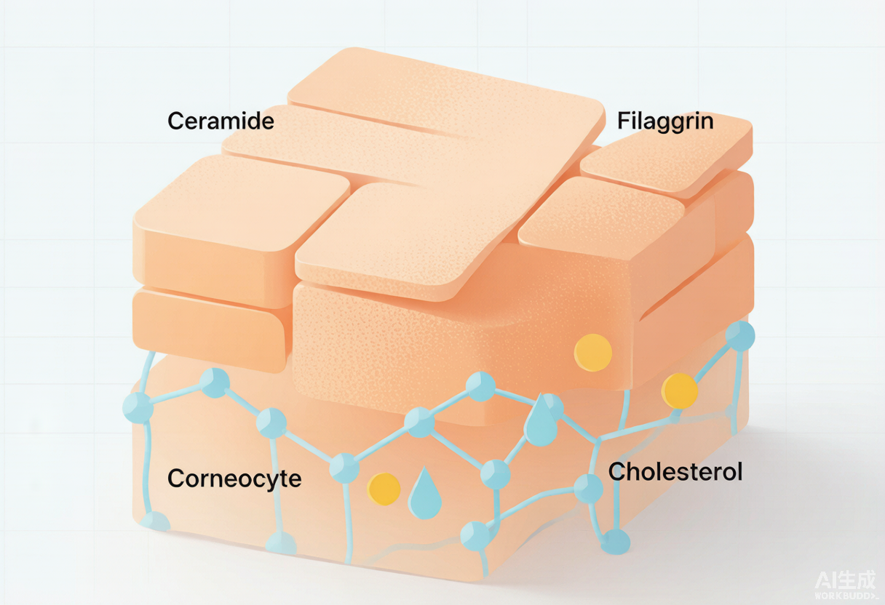
角质层砖墙结构：角质细胞(砖) + 细胞间脂质(灰浆=神经酰胺:胆固醇:脂肪酸≈3:1:1)
信源：信源：砖墙模型综述（百度健康/知乎 2026）、SC pH 与神经酰胺（ScienceDirect 2025, doi:10.1016/j.jdermsci.2025.04.004 类）、仿生 SC 模型 ASC（IOP 2026）、神经酰胺分类与配方（lv-1.cn 2026、唯铂莱 2026）、神经酰胺 NP 安全信息（绿翊合规）、高浓趋势（搜狐 2025）。
参考资料与出处链接
- 1. 皮肤屏障的解剖学基础——从角质层「砖墙结构」说起（知乎 2026-07） https://zhuanlan.zhihu.com/p/2062605926738162730
- 2. 神经酰胺家族全解析：别再被伪修复套路了（知乎 2025） https://www.zhihu.com/tardis/bd/art/21081763478
- 3. 神经酰胺成分分析：EOP/NS/NP/AS/AP/NG 六种类型与屏障修护（lv-1.cn 2026-08） https://www.lv-1.cn/lvyi/article/469.html
- 4. Stratum corneum pH and ceramides: Key regulators and biomarkers of skin barrier（ScienceDirect 2025） https://www.sciencedirect.com/science/article/pii/S0923181125000404
- 5. Mimicking the human stratum corneum barrier: a biomimetic SC (ASC)（IOP 2026） https://iopscience.iop.org/article/10.1088/1758-5090/ae7207
- 6. 神经酰胺 NP（CERAMIDE NP）化妆品原料安全评估信息（绿翊合规） https://www.lv-1.cn/yuanliao/inci/01606016010.html

